La brioche de Charmela
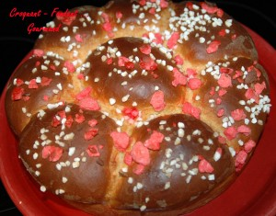 Pour une très grosse brioche ou 3 petites ou autres
- 250 g de lait
- 1 œuf
- 1 càc de sel
- 500 g de farine T55
- 2,5 càc de levure de boulanger lyophilisée
- 70 g de sucre
- 70 g de beurre
- lait + sucre roux ou jaune d’œuf pour le dessus
1 plaque à pâtisserie ou 3 moules à cake 22 X 10 cm ou autres
Préchauffage du four à 180°C ou
Mettre dans la cuve de la MAP le lait, le sel et l'œuf battu.
Ajouter la farine et la levure.
Saupoudrer de sucre et éparpiller le beurre en parcelles.
Lancer le programme "pâte" (1 h 20).
Sortir le pâton, le dégazer doucement.
Plusieurs façonnages :
- J'ai fait une grosse tresse que j'ai posée sur la plaque du four couverte de papier sulfurisé.
- J'ai partagé la pâte en 3 pâtons, j'ai façonné 3 petites tresses que j'ai déposées dans des moules à cake.
- Cette fois j'en ai fait une ronde et une longue.
Laisser lever pendant environ 45 minutes. Les brioches doublent de volume.
Badigeonner de lait et saupoudrer de sucre roux, ou dorer au jaune d'œuf
et pourquoi pas, agrémenter de pralines concassées.
Enfourner.
La brioche sur la plaque a cuit pendant 25 minutes.
Les brioches en moules ont cuit 35 minutes en couvrant le dessus de papier sulfurisé s'il colore trop.
Les démouler une fois tièdes.

